PLAN CONTINGENCIA ARTES VISUALES

"Círculos de Colores con Kandinsky"

SALA DE 3

OBJETIVOS:

- Explorar diferentes colores y tamaños de círculos
- Desarrollar habilidades motoras finas y coordinación
- Inspirarse en el estilo artístico de Wassily Kandinsky

Materiales:

- Círculos de diferentes colores y tamaños
- Superficie plana para jugar

ACTIVIDAD:
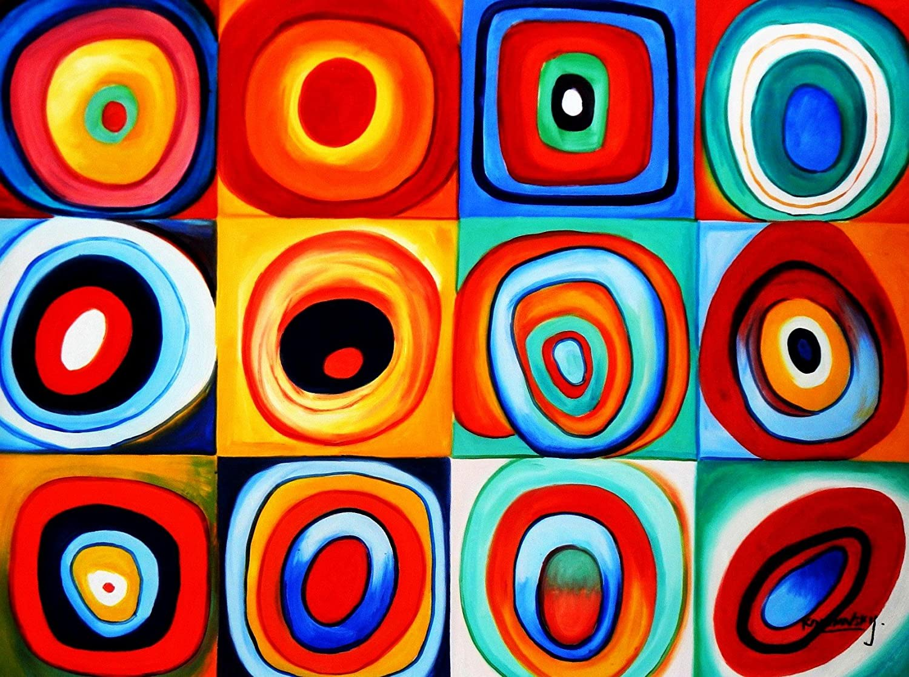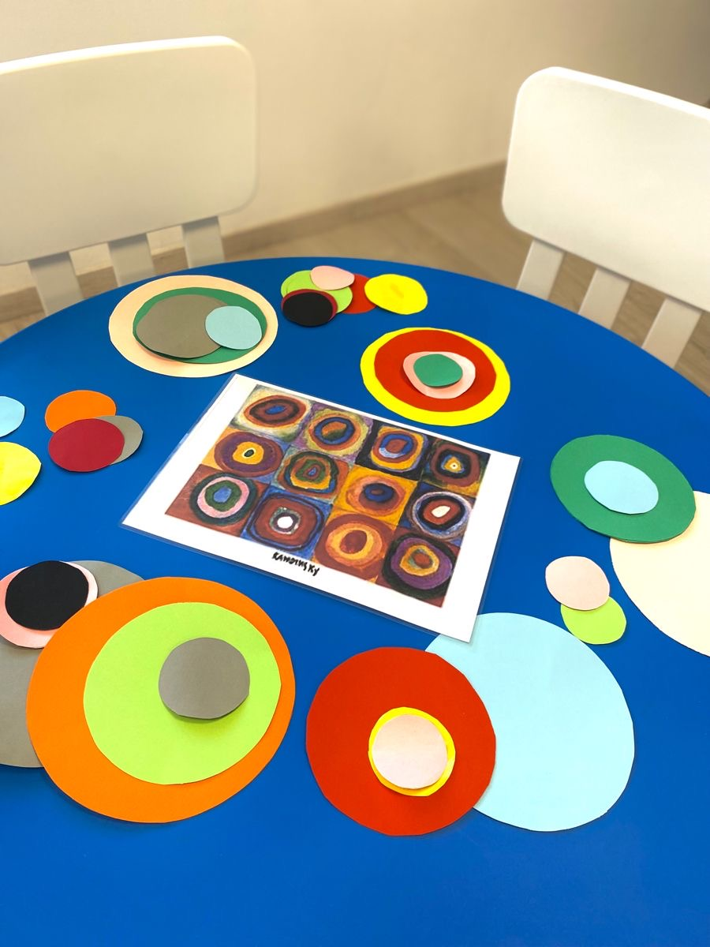

Un adulto prepara círculos de papel cartón o el material que tengan en casa de diferentes colores y tamaños para que el niño realice un juego divertido. El niño toma los círculos y los coloca en orden del más grande al más chiquito, como si estuviera creando una obra de arte al estilo de Kandinsky. Mientras coloca los círculos, el niño identifica y nombra los colores y tamaños de cada uno. El adulto puede preguntarle al niño sobre los colores y tamaños de los círculos, y cómo los está ordenando. De esta manera, el niño aprende sobre colores y tamaños de manera divertida y creativa.

BENEFICIOS:

- Aprender sobre colores y tamaños
- Desarrollar habilidades motoras finas y coordinación
- Fomentar la creatividad y la expresión artística

SALA DE 4

"Arma el Rompecabezas Geométrico"

Objetivos:

- Reconocer y identificar figuras geométricas básicas (cuadrado, triángulo y círculo)
- Desarrollar habilidades de resolución de problemas y pensamiento lógico
- Fomentar la creatividad y la expresión artística

ACTIVIDAD:

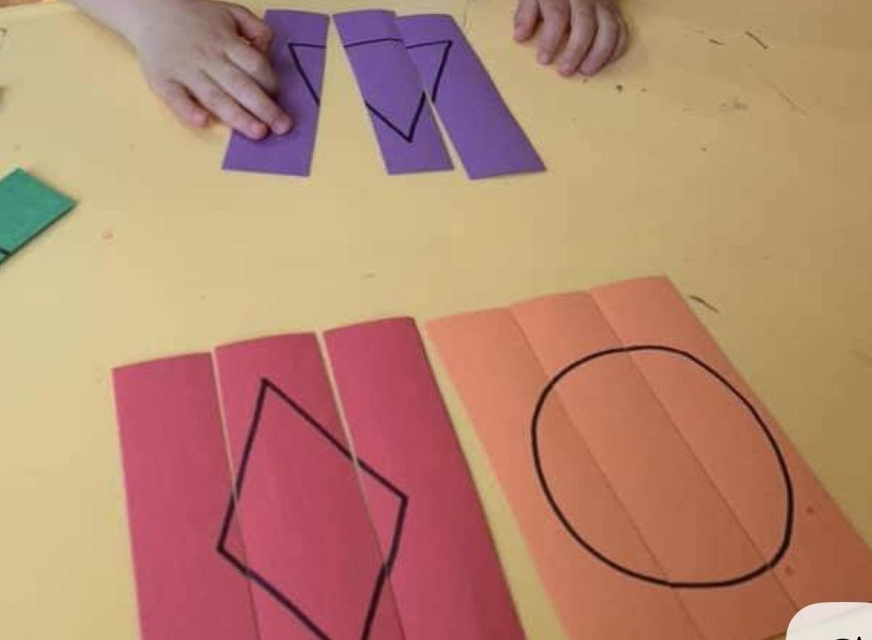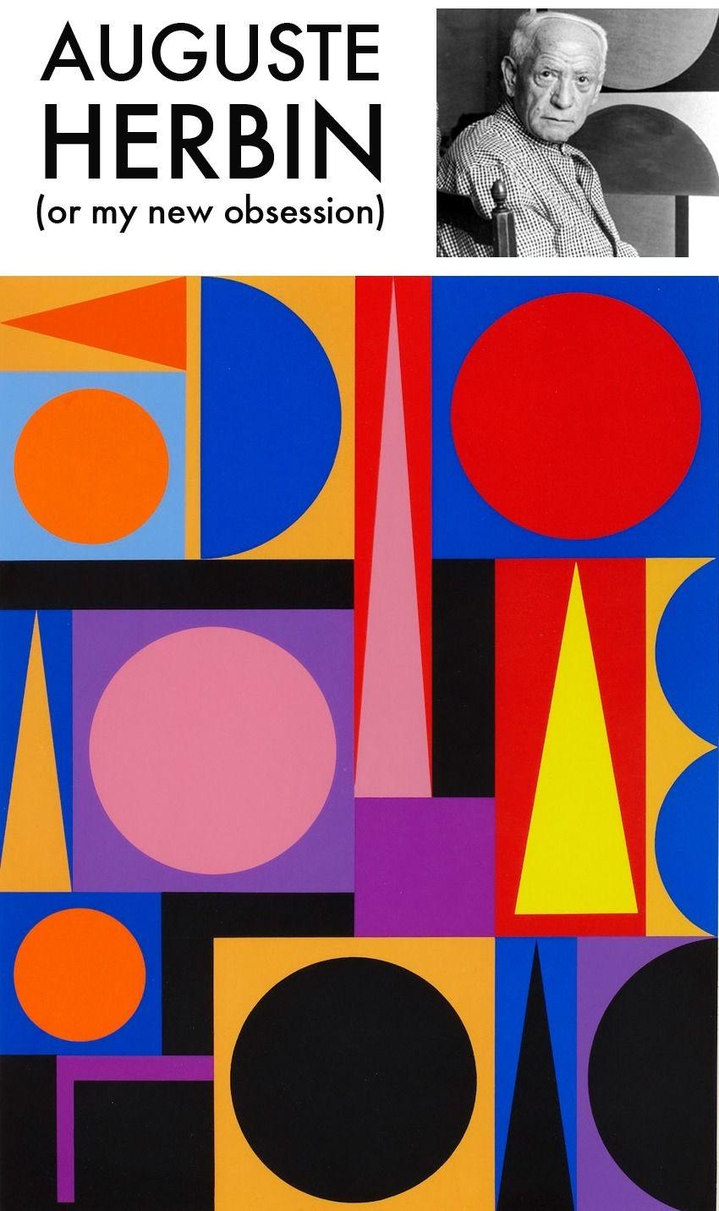

Un adulto prepara figuras geométricas como lo hacía el pintor Auguste Herbin dibujadas y recortadas en 3 o 4 partes. Luego, el niño toma las piezas y trata de armar el rompecabezas, identificando la figura geométrica que está armando. Una vez que el niño haya armado el rompecabezas, puede colorear la figura geométrica con lápices de colores o marcadores.

Beneficios:

- Aprender a reconocer y identificar figuras geométricas básicas
- Desarrollar habilidades de resolución de problemas y pensamiento lógico
- Fomentar la creatividad y la expresión artística.

SALA DE 5

Actividad: "Rodeando Figuras Geométricas"

Objetivos:

- Reconocer y identificar figuras geométricas básicas (cuadrado, triángulo y círculo)
- Desarrollar habilidades motoras finas y coordinación
- Fomentar la atención y la concentración

ACTIVIDAD:
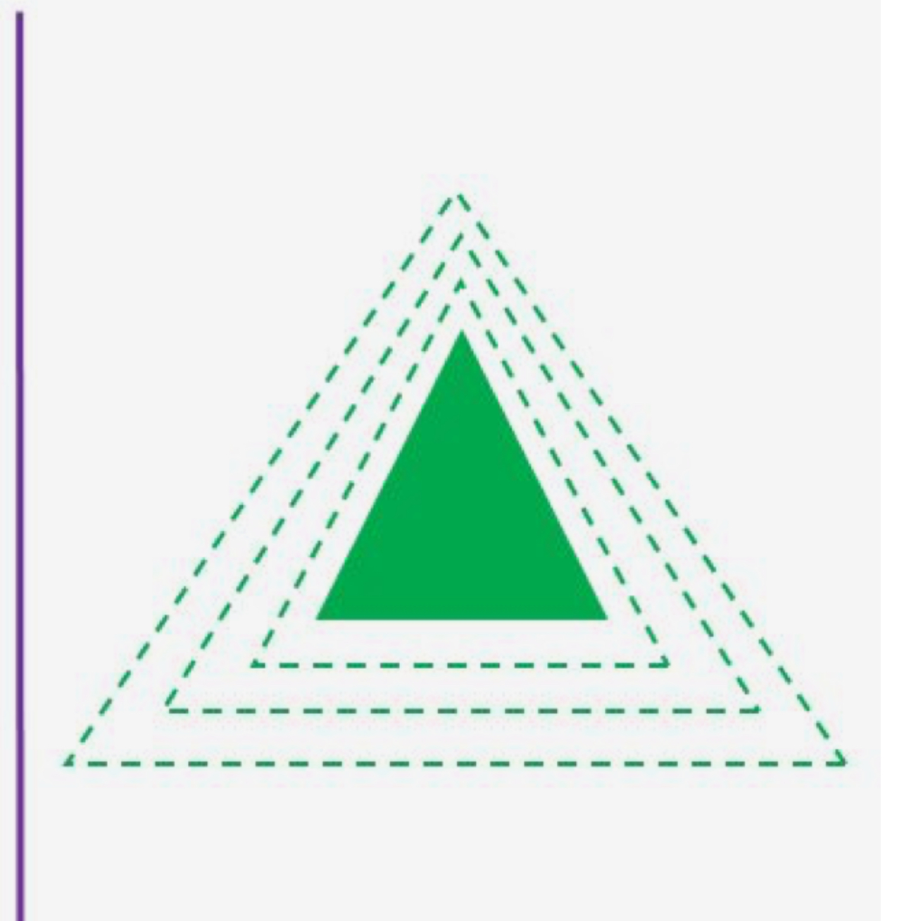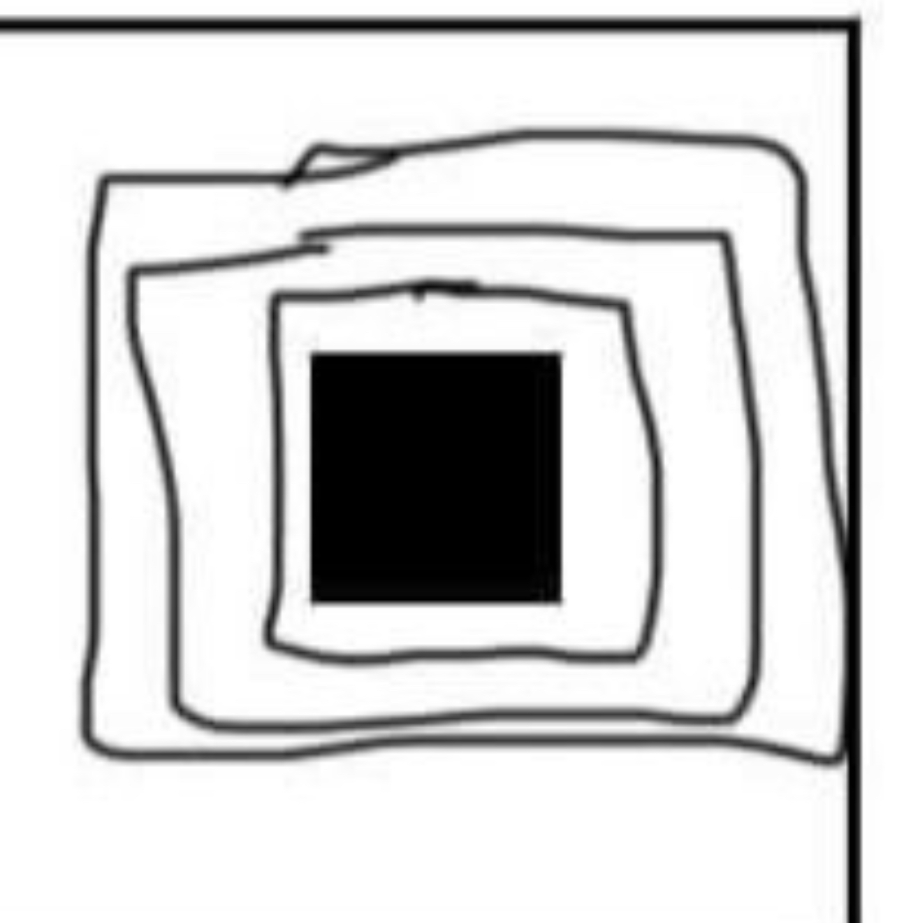

Un adulto prepara figuras geométricas recortadas o dibujadas y las coloca frente a los niño. Luego, toman un lápiz, lapicera o marcador de un color o varios colores (reconociéndolos) y rodean varias veces cada figura geométrica, siguiendo su contorno. De esta manera, pueden familiarizarse con las formas y desarrollar sus habilidades motoras finas.

Beneficios:

- Aprender a reconocer y identificar figuras geométricas básicas
- Desarrollar habilidades motoras finas y coordinación
- Fomentar la atención y la concentración

